

数据库系统课程实验报告

|  |  |
| --- | --- |
| 实验名称： | 数据定义 |
| 实验日期： | 2025.3.28 |
| 实验地点： | 西部片区四号楼105 |
| 提交日期： | 2025.4.6 |
|  | |
| 学号： | 37220232203786 |
| 姓名： | 潘腾凯 |
| 专业年级： | 软工2023级 |
| 学年学期： | 2024-2025学年第二学期 |

1. 实验目的

* 理解用户、数据库、模式和基本表等数据库对象之间的关系
* 熟练掌握用户、数据库、模式、基本表和索引的创建、修改和删除方法
* 理解并熟练掌握数据类型的选择和使用方法
* 熟练掌握 sql 脚本文件的创建和使用
* 熟练掌握数据库的导入导出方法

1. 实验内容和步骤

二

1.业务背景： 现有一个销售数据库 Sales，该数据库包含 12 张表， 各表的表名和信息描述见下表。

|  |  |  |
| --- | --- | --- |
| Table Names | Description | Records |
| CONTACTS | store contact person information of customers | 319 records |
| COUNTRIES | store country information | 25 records |
| CUSTOMERS | store customer master | 319 records |

2

|  |  |  |
| --- | --- | --- |
| Table Names | Description | Records |
| EMPLOYEES | store employee master | 107 records |
| INVENTORIES | store inventory information of products | 1112 records |
| LOCATIONS | store locations of warehouses | 23 records |
| ORDERS | store order header information | 105 records |
| ORDER_ITEMS | store order line items | 665 records |
| PRODUCT_CATEGORIES | store product categories | 5 records |
| PRODUCTS | store product information | 288 records |
| REGIONS | store regions where the company operates | 4 records |
| WAREHOUSES | store warehouse information | 9 records |

各表之间的关系见【样例数据库模式.pdf 文件】

图例特别说明： 带星号“*” 的字段为非空； employees 表字段 manager_id 值引用的是 employees 表字段 employee_id 的值（引用自身表）。

2.在非 root 用户下创建一个名为 sales 的数据库以及包含着该库下的 12 张表，表名见上述表格

3.在 customers 表上分别建立以下 3 个索引： name 字段上名为 idx_name 的索引、 website 字段上名为 uni_idx_website 的唯一索引、 name 和 address 字段上名为 comb_idx_name_addr 的组合索引

4.为 12 张表添加示例数据

5.将创建好的数据库整体导出到本地，即将结构和数据一起导出

1.以 root 用户身份创建一个新用户并授权 DBA 权限给该用户， 用户名为自己中文拼音

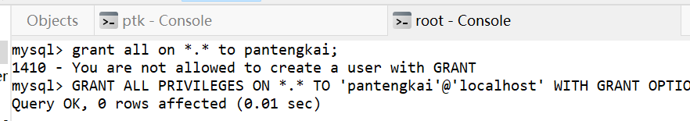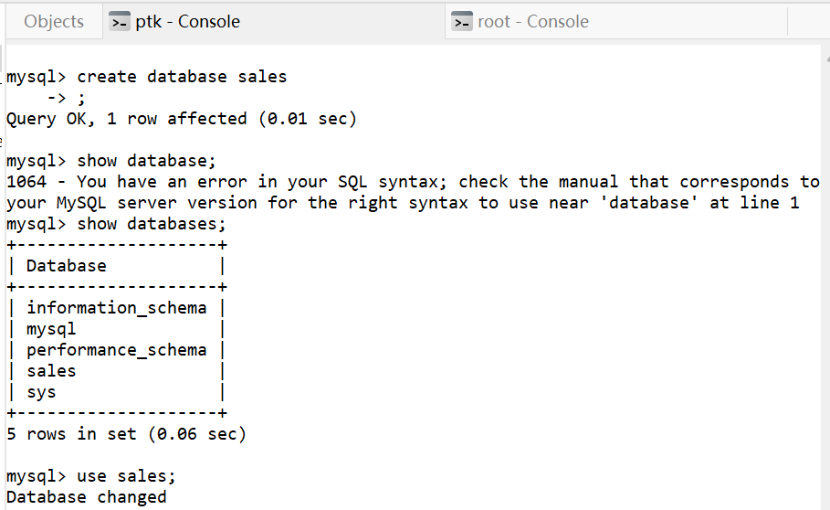

2.以新用户登录 mysql 服务器

3.创建一个名为 sales 的数据库以及包含着该库下的 12 张表

先不定义完整性约束

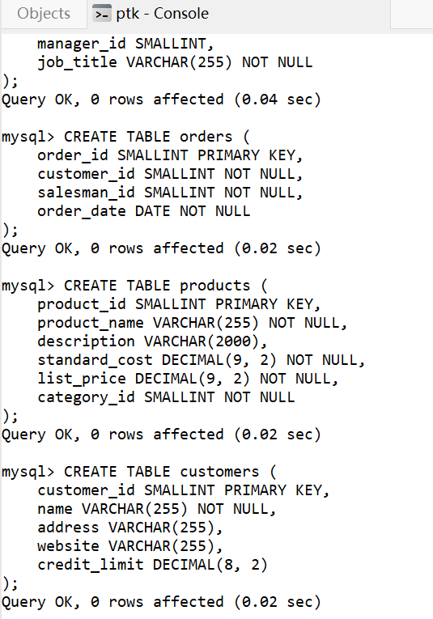

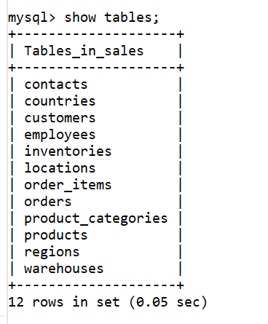

4.使用 desc tble_name 命令分别显示 12 张表的结构

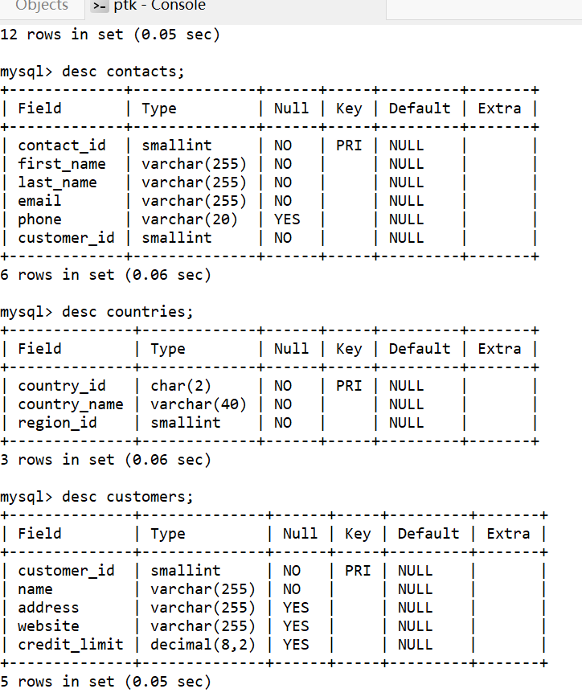

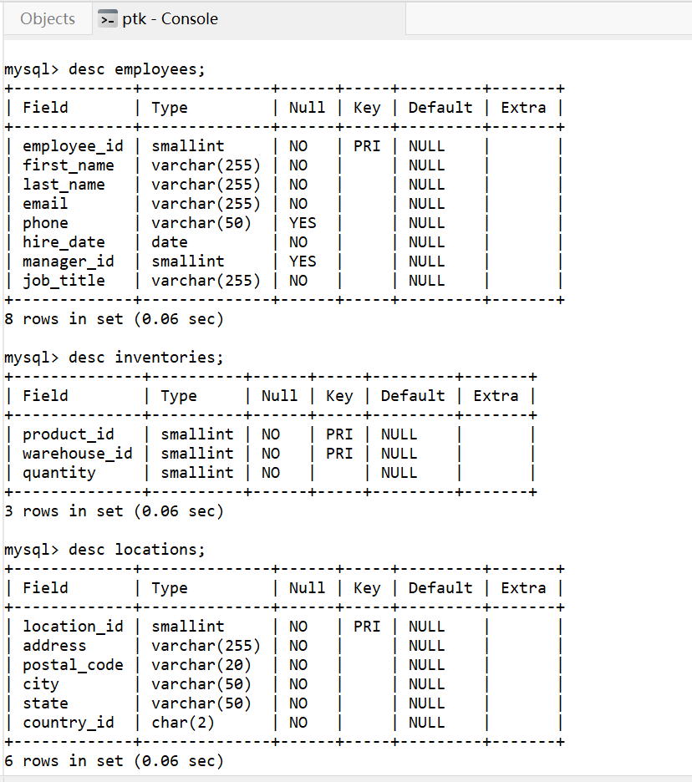

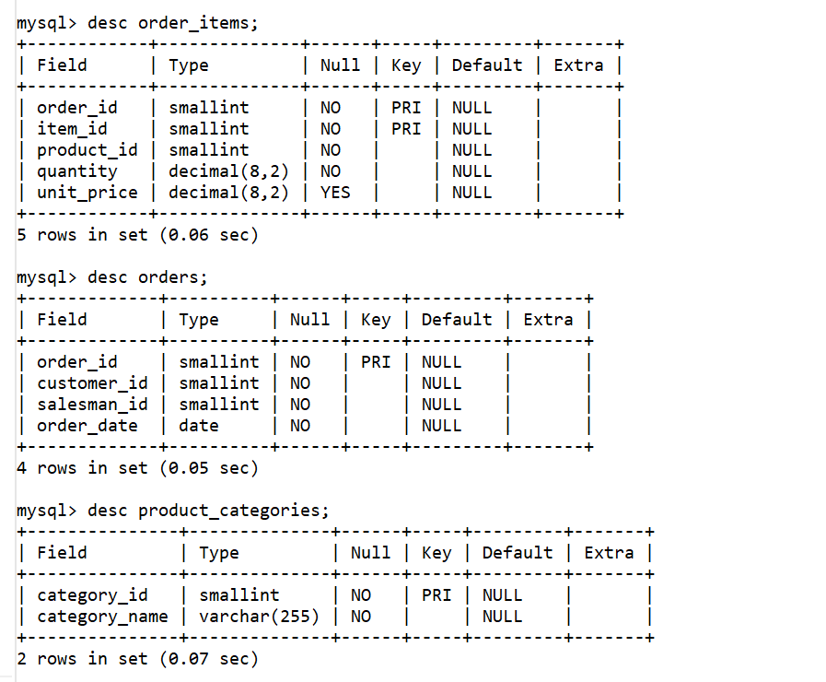

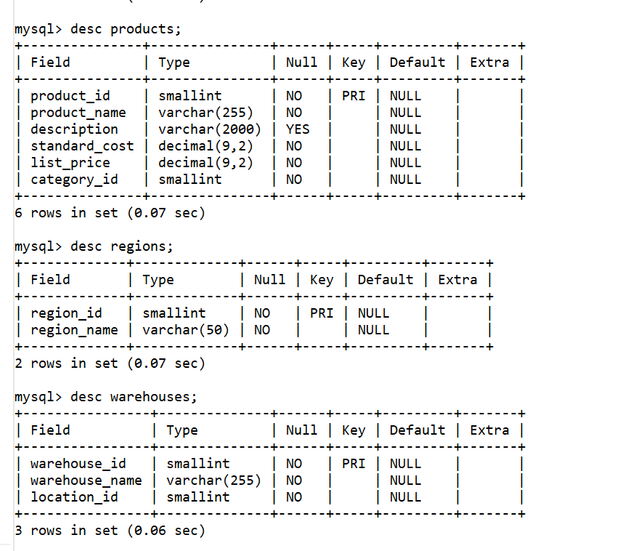

5.在 customers 表上分别建立以下 3 个索引： name 字段上名为 idx_name 的索引、 website 字段上名为 uni_idx_website 的唯一索引、 name 和 address 字段上名为 comb_idx_name_addr 的组合索引。

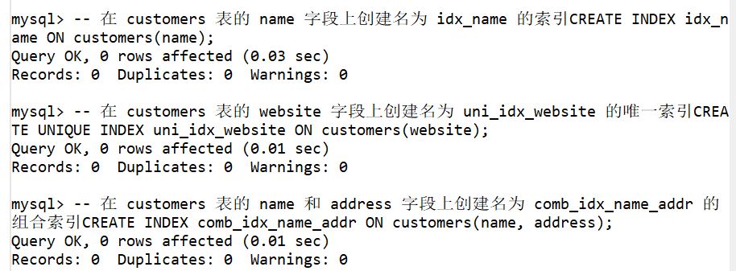

1. 使用命令： show index from customers； 显示 customers 表上的所有索引，注意观察 Index_type字段的值，该字段值为索引算法

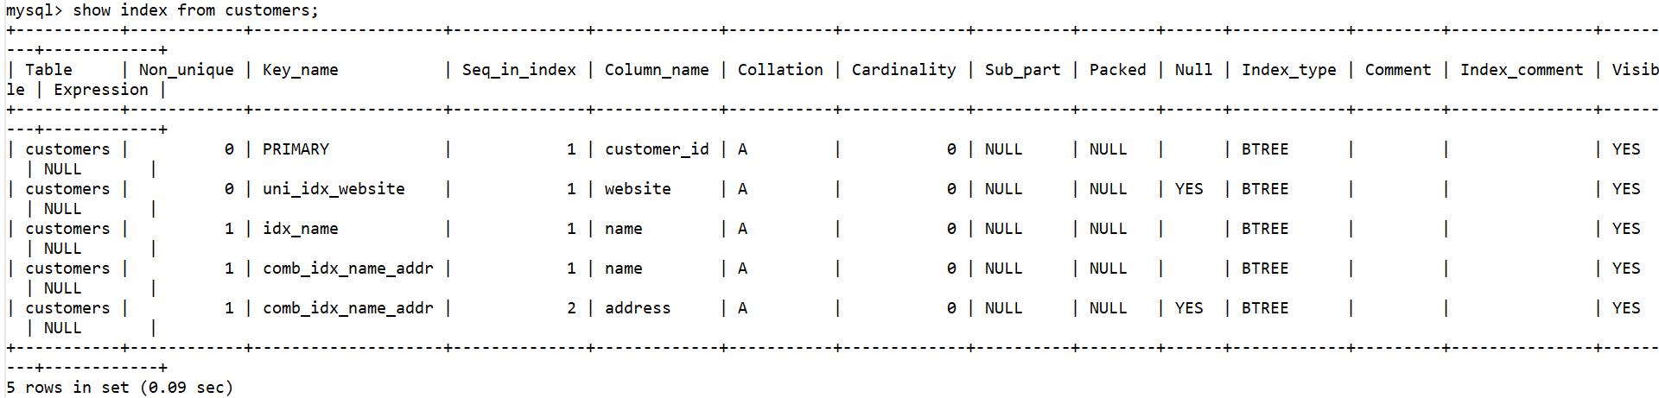

Index_type都是BTREE

7.为 12 张表插入示例数据

用navcate执行插入脚本

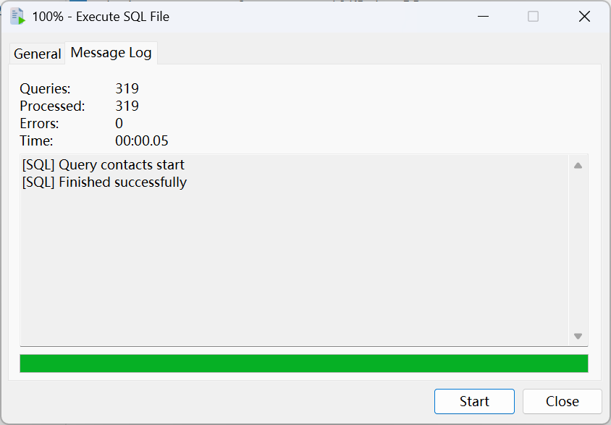

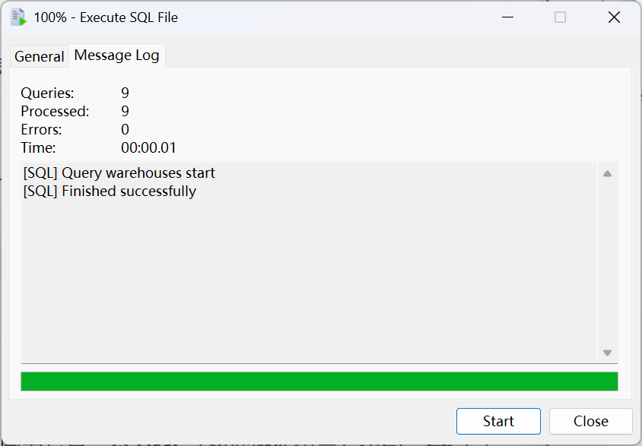

中间遇到一些问题，修改表结构后导入完毕。

问题： navcate在数据库层面和表级层面导入导出的差别是什么？

答： 主要差别：

（1）范围

数据库级：操作整个数据库（含所有表、视图、索引等对象）

表级：仅处理单个或多个表

（2）内容

数据库级：导出 / 导入完整结构 + 数据 + 依赖关系（如外键）

表级：仅表结构 + 数据

（3）操作方式

数据库级：通过 “备份向导” 生成.nbk文件或 SQL 脚本

表级：右键表→“导出 / 导入向导” 或 “数据传输”

（4）适用场景

数据库级：整体迁移、完整备份

表级：部分数据更新、特定表迁移

（5）性能

数据库级：耗时较长（全量数据）

表级：速度更快（选择性操作）

8.依次使用查询语句“SELECT * FROM 表名； ”查询所有 12 张表的数据

查询完成：

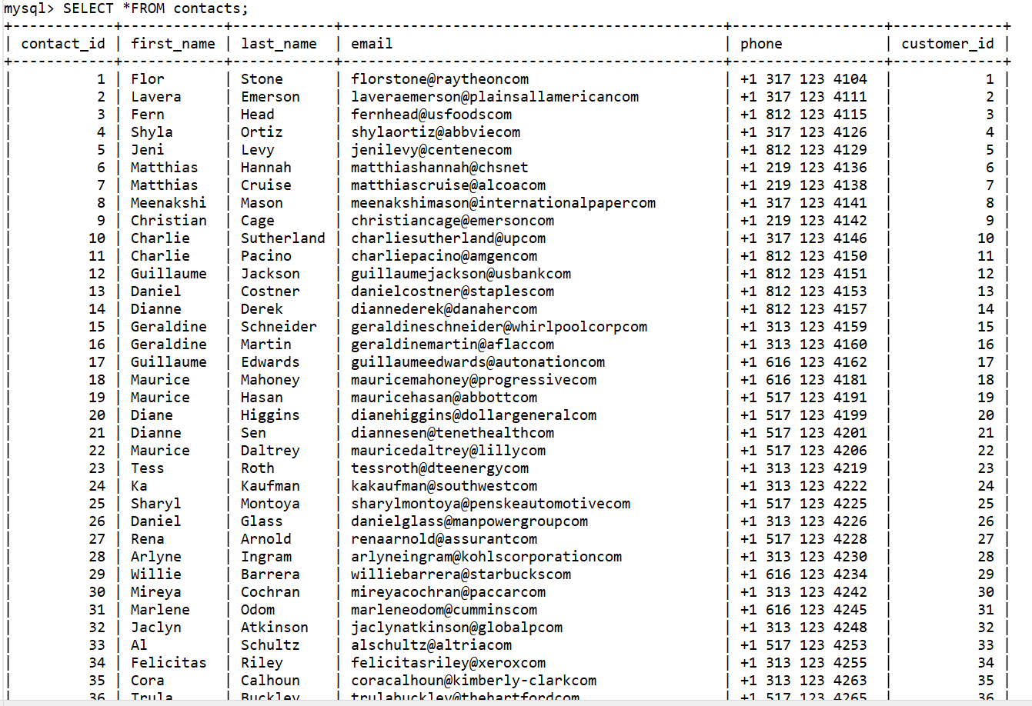

其他表同上，省略结果图片。

9.依次使用查询语句“SELECT COUNT(*) FROM 表名”查询每张表的记录数

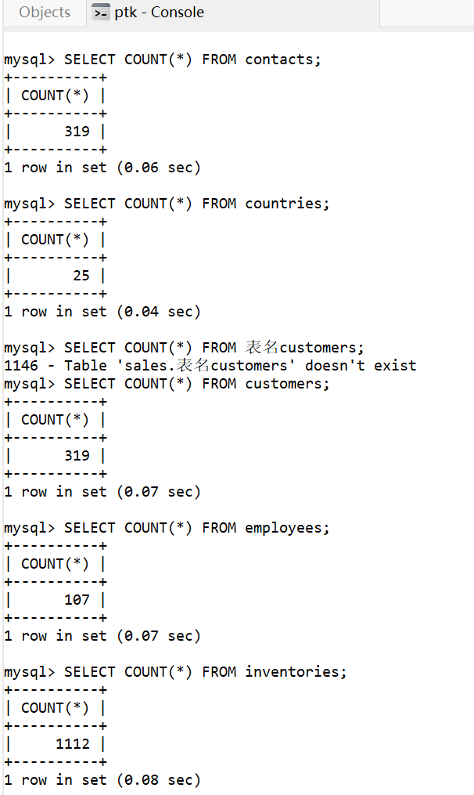

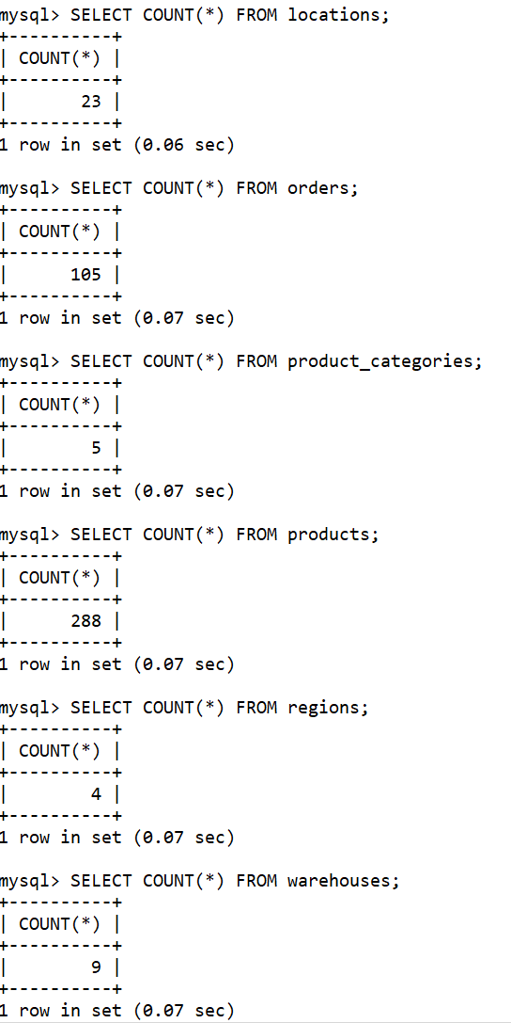

1. 修改 12 张表的结构， 增加所有表的外码（如果存在）

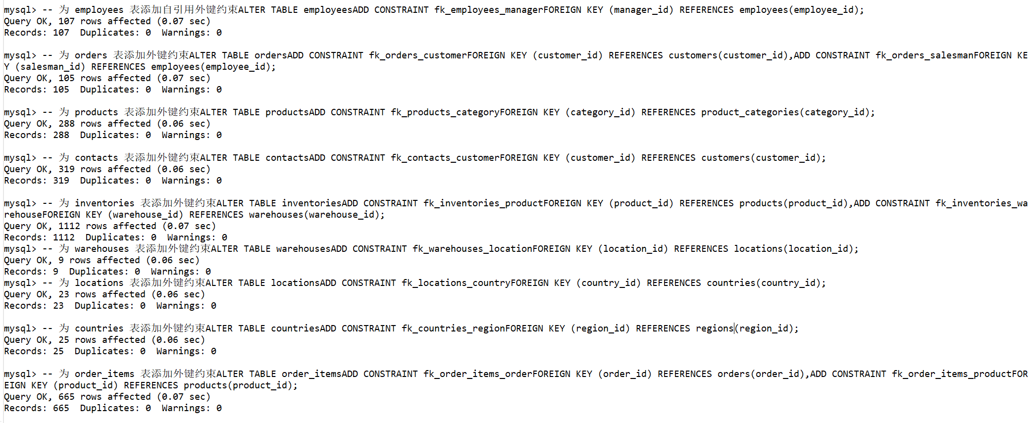

11.将 customers 表上的索引 idx_name 改名为 index_name

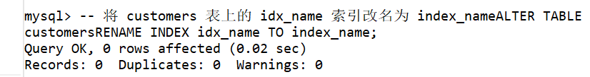

12.使用 show index 命令查看索引改名是否成功

改名成功：

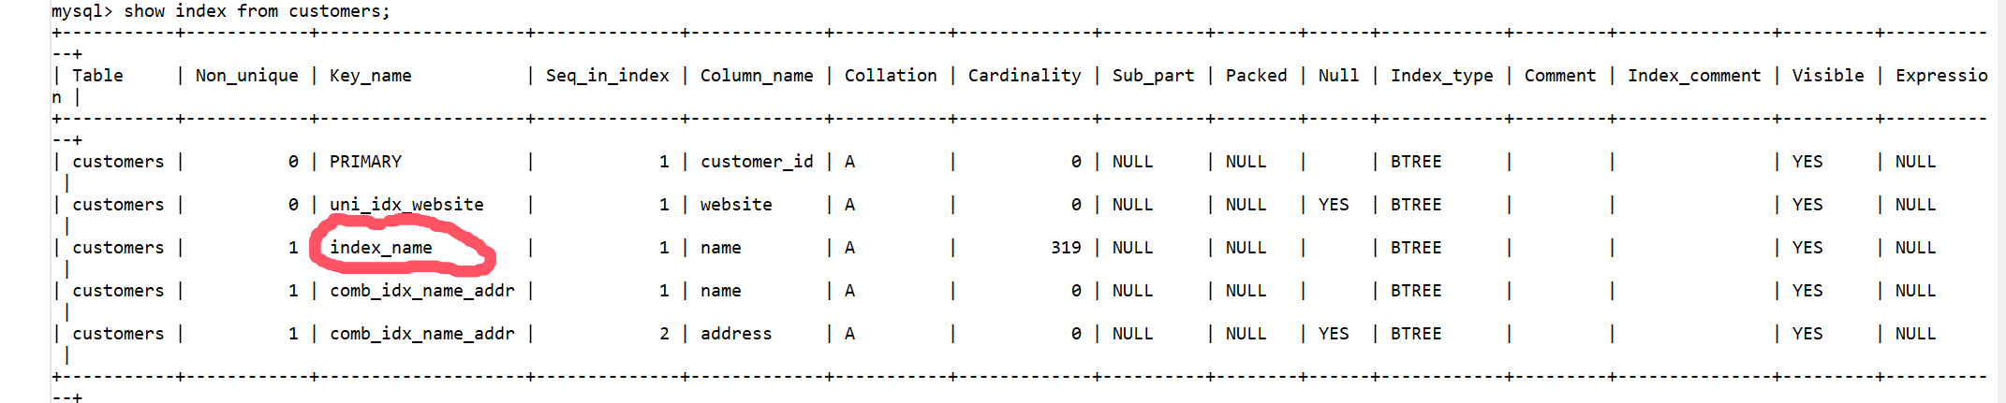

13.备份整个数据库，包括库中所有表的结构及数据到本地，即导出整个数据库到本地，以备删除实验完成后重建 sales 数据库

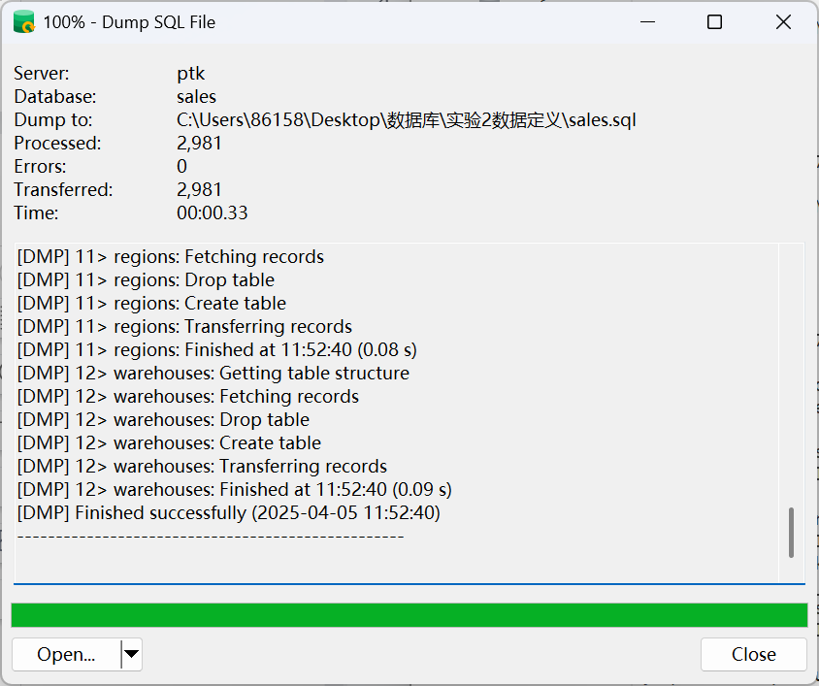

14.验证删除操作效果。 依次执行以下命令：

• drop table customers; -- 观察结果如下：

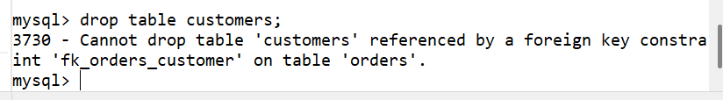

• drop table customers cascade; #观察结果， 若逐个删除 12 张表则需要注意删除顺序，结果如下：



• drop schema sales; -- 观察结果，如下：



• drop database sales; -- 观察结果，如下：

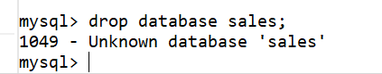

• drop user user_name; -- 观察结果





删除成功：

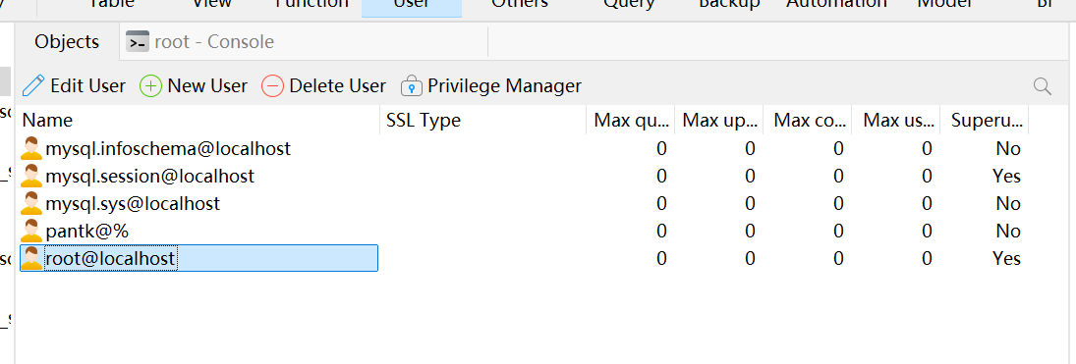

15.重建 sales 库及其中的 12 张表和示例数据（使用第 13 步保存的脚本） 以备后续实验使用

1. 实验总结

3.1 完成的工作

在navcate premium lite中实践了mysql的数据定义，包括表的创建，数据插入，建立完整性约束，建立索引，修改索引名，备份数据库以及各级的删除指令。

3.2 对实验的认识

实验思考：

1.mysql8.4 中用户、数据库、模式、基本表和索引之间的关系是什么？

答：用户：数据库的访问主体，通过权限控制可操作数据库对象（如创建表、查询数据等）。

数据库：物理存储容器，包含多个模式（Schema），一个数据库对应一个物理目录。

模式：逻辑命名空间，包含表、视图、索引等对象。MySQL 中数据库和模式是同义词，CREATE DATABASE与CREATE SCHEMA等价。

基本表：实际存储数据的二维结构，由列（字段）和行（记录）组成，通过主键约束保证唯一性（如employees.employee_id）。

索引：辅助数据结构，用于加速查询（如customers表的uni_idx_website唯一索引）。

2.什么是 SQL 脚本文件？有什么作用？脚本文件包含哪些内容？如何创建、修改和删除脚本文件？

答：定义：存储 SQL 语句的文本文件（扩展名.sql），用于批量执行或版本控制。

作用：

记录数据库结构变更（如CREATE TABLE）。

存储数据操作逻辑（如INSERT、UPDATE）。

便于迁移和备份（如用户之前使用的建表脚本）。

内容：包含 DDL（数据定义语言）、DML（数据操作语言）、注释等。

操作方法：

创建：使用文本编辑器编写并保存为.sql文件。

修改：直接编辑文件内容（如用户之前修改索引名称）。

删除：通过文件系统删除物理文件。

3.drop 命令中 cascade 的作用是什么？

答：功能：级联删除依赖对象。当删除数据库或表时，自动删除与之关联的视图、索引、外键约束等。

4.实现数据库中数据导入导出的常用方法有哪些？

答：导出方法：

mysqldump：命令行工具，导出表结构和数据（如用户之前备份数据库）。

Navicat 备份：通过图形界面生成.nbk文件或 SQL 脚本（如用户使用的 “备份向导”）。

手动复制：直接复制物理数据文件（需停止 MySQL 服务）。

导入方法：

source 命令：在 MySQL 客户端执行脚本（需注意路径格式）。

Navicat 导入：通过 “运行 SQL 文件” 功能执行脚本（如用户之前遇到的路径问题）。

LOAD DATA INFILE：高效导入 CSV 等文本文件。

3.3 遇到的困难及解决方法

困难1

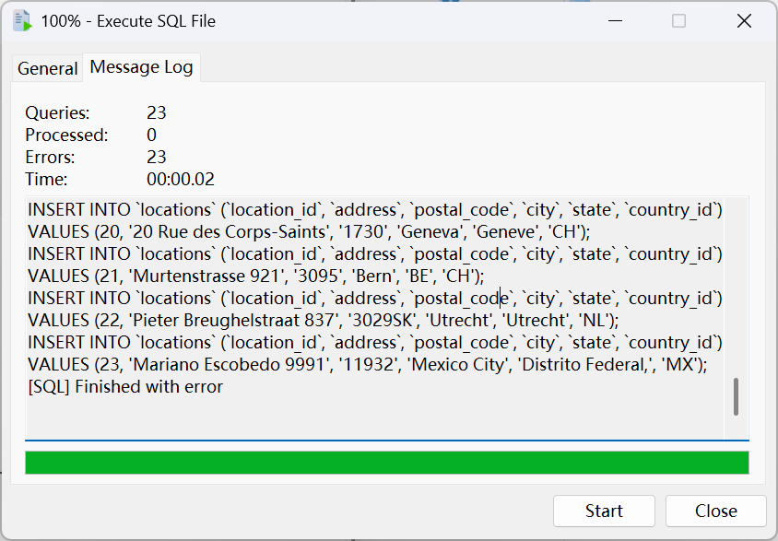

脚本执行错误，检查一下发现是该表创建的时候将空值选项设置错误了。用alter语句修改。

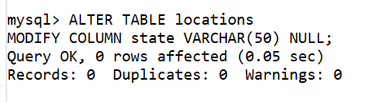

重新尝试导入，成功了。